定位同步服务器返修单

设备名称：定位同步服务器 | 型号：DT-200-SVR
返修单位：北京铁科英迈技术有限公司 | 序列号： C16300C008
维修单位：北京启帆瑞威科技有限公司 | 返修日期：2022.08.15
故障描述：
定位同步服务器GPS故障
故障确认：
定位同步服务器加电，开启里程精确定位系统测试，GPS接收信号不稳定。
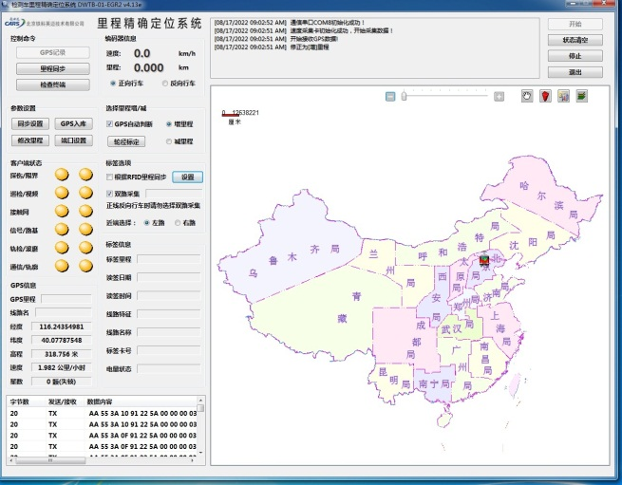
重新设置GPS各项参数，测试结果正常。
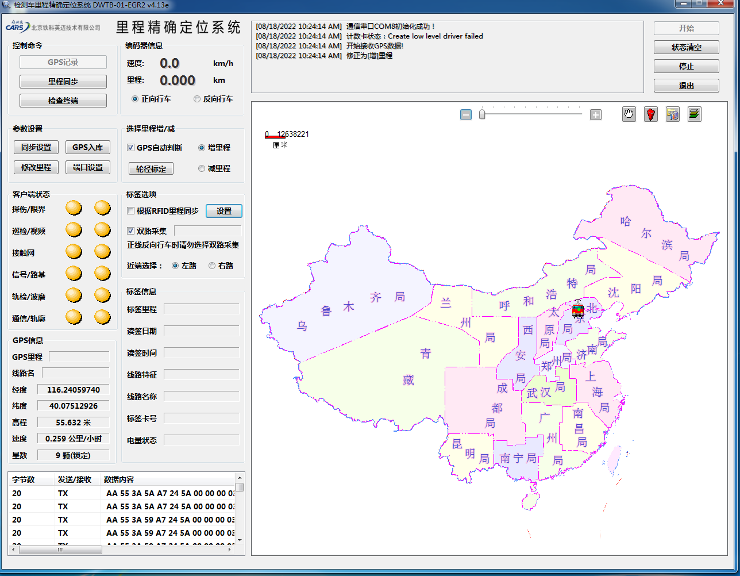
解决方案：
重新设置GPS各项参数。
是否解决：
是
检测人：01 | 日期：2022.08.18
交货负责人：  日期： | 收货负责人：  日期：

